**INSTRUCCIONES GENERALES:** Lea cuidadosamente para responder cada una de las preguntas o problemas. Cualquier resultado será inválido en caso de no contener los procedimientos que sean necesarios y/o correctos para la obtención de alguna solución, así como por incluir más de una respuesta.

**- Parte teórica (5 puntos cada reactivo):**

**1. Se le considera como el/la primer programador(a) de la historia.**

A) Ada Lovelace

B) Bill Gates

C) Charles Babbage

D) Steve Jobs

**2. Relacione cada sistema numérico con el número de dígitos que emplea.**

**Sistemas numéricos**

**I. Sistema binario**

**II. Sistema decimal**

**III. Sistema hexadecimal**

**IV. Sistema octal**

**Número de dígitos**

**a. Dos**

**b. Ocho**

**c. Diez**

**d. Dieciséis**

A) I:a – II:b – III:c – IV:d

B) I:b – II:c – III:a – IV: d

C) I:a – II:c – III:d – IV:b

D) I:b – II:c – III:d – IV:b

**3. En el siguiente fragmento de un artículo escrito por Joan Costa, se menciona:**

*Sin* ***algoritmos*** *no se podría buscar algo en Google. Las prioridades temáticas de Facebook son reguladas por* ***algoritmos****. Las batallas de opinión en Twitter son arbitradas por* ***algoritmos*** *que establecen las jerarquías (Trending Topic). Los servicios de inteligencia usan* ***algoritmos*** *para buscar agujas en el pajar de las conversaciones y mensajes mediáticos. El historiador israeli Yuval Noah Harari sostiene que, en el siglo XXI, quien controle los* ***algoritmos*** *controlará el mundo.*

**La palabra algoritmos se refiere a...**

A) bases de datos.

B) computadoras.

C) la solución de problemas.

D) el trabajo de los científicos.

**4. Cuando hablamos de lenguaje máquina nos referimos a instrucciones escritas en _________________ directamente inteligibles por la computadora.**

A) código morse

B) código binario

C) código hexadecimal

D) código braille

**5. ¿Con que nombre se les conoce a los lenguajes de programación que describen de forma más cercana y más accesible al lenguaje humano el tipo de operaciones que se requieren?**

A) Lenguajes estructurados

B) Lenguajes comprensibles

C) Processing

D) Lenguajes funcionales

E) Lenguajes de alto nivel

**6. ¿Cuántas elipses serán visibles al ejecutar el siguiente código?**

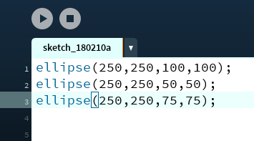

A) Ninguna

B) 1

C) 2

D) 3

**7. ¿Qué tipo de error contiene el siguiente código?**

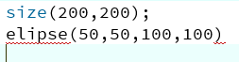A) De sintaxis

B) De operación

C) De lógica

D) Ninguno

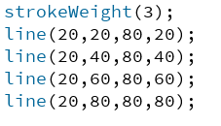**8. ¿Qué figura genera el siguiente código?**

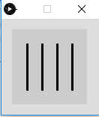

**9. ¿Qué figura genera el siguiente código?**

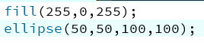



**10. ¿Qué figura genera el siguiente código?**



